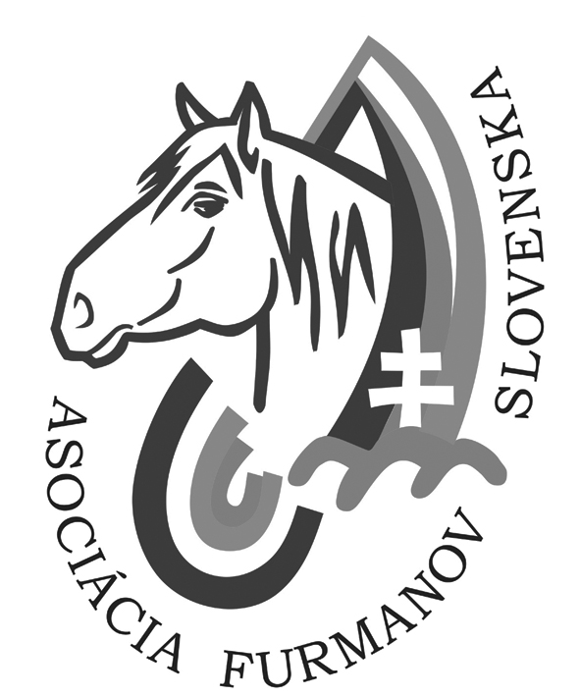
A s o c i á c i a F u r m a n o v S l o v e n s k a
Kukučínova 3, 976 66 Polomka
tel: 0903 816 049, 0904 845 219
mail: ipompura@panter-pmd.sk
fdurcenka@gmail.com

Pozvánka

Vážená pani, vážený pán,

Výkonný výbor Asociácie Furmanov Slovenska na svojom poslednom zasadnutí v Pavlovciach určil miesto, a dátum konania snemu Asociácie Furmanov Slovenska.
Na základe uznesenia zo zasadnutia VV zo dňa 30. 09. 2007 Vás pozývam ako riadneho člena na snem Asociácie Furmanov Slovenska, ktorý sa bude konať
18 novembra 2007 so začiatkom o 11,00 hod.
v Krupine v reštaurácii LIFE (Bývalý ROZVOJ, výpadovka na Šahy).

Program zasadnutia:
- Voľba návrhovej a mandátovej komisie
- Kontrola plnenia uznesení zo snemu konaného v roku 2006
- Správa o činnosti AFuS za rok 2007
- Správa revíznej komisie za rok 2007
- Plán činnosti AFuS pre rok 2008
- Schválenie kalendára súťažných podujatí pre rok 2008
- Diskusia
- Rôzne
- Návrh na uznesenie
- Zakončenie

Dúfam, že svojou účasťou aj Vy prispejete k ďalšiemu napredovaniu nášho združenia.

S pozdravom

Ing. Ivan Pompura
predseda AFuS

